米东柏杨河智具小镇家居产业园基础设施完善项目“6·14”一般中毒事故调查报告

2023年6月14日19时40分许，米东柏杨河智具小镇家具产业园内，广西建工集团第四建筑工程有限责任公司承建的“乌鲁木齐市米东区智具小镇家居产业园基础设施完善项目”中，作业人员在清理污水井时发生一起一般中毒事故，造成3人受伤，其中1人重伤、2人轻伤，直接经济损失约175.8万元。
依据《生产安全事故报告和调查处理条例》（国务院第493号令)的规定，成立了由区纪委监委、米东公安分局、区建设局、区应急管理局、区人社局、区司法局、柏杨河乡、总工会为成员单位的事故调查组，开展此次事故调查工作。
事故调查组按照“四不放过”和“科学严谨、依法依规、实事求是、注重实效”的原则，通过现场勘查、调查取证和科学分析，查明了事故发生的经过、原因，认定了事故性质和责任，提出了对有关责任单位和责任人员的处理建议和事故防范整改措施。
经调查认定，该起事故是一起因未佩戴安全防护设备设施盲目施救，造成受伤人员扩大的一般生产安全责任事故。

一、事故基本情况

（一）事故发生单位及相关单位概况
1.项目建设单位：乌鲁木齐市米东区建设局（交通局），注册地址乌鲁木齐市米东区稻香中路253号。
2.项目代建单位：新疆东凯潜龙产业发展有限公司，统一社会信用代码916**************T，法定代表人谢平，成立日期1998年4月1日，注册地址新疆乌鲁木齐市米东区文化路32号。经营范围包括许可项目：建设工程施工；建设工程设计；特种设备安装改造修理；建筑智能化系统设计：建筑物拆除作业（爆破作业除外）。
3.项目施工单位：广西建工集团第四建筑工程有限责任公司（以下简称：广西四建公司），统一社会信用代码914**************U，法定代表人邱国兴，成立日期1996年5月30日，注册地址新桂林市七星区五里店路27号。经营范围包括许可项目：建筑劳务分包（依法须经批准的项目，经相关部门批准后方可开展经营活动，具体经营项目以相关部门批准文件或许可证件为准）。
4.项目监理单位：昌吉盛业工程建设监理有限责任公司，统一社会信用代码916**************K，法定代表人高平原，成立日期2003年9月9日，注册地址新疆昌吉州昌吉市北京南路33号。经营范围：工程监理（取得资质证书后经营）；工程造价咨询、项目可行性研究；房屋出租、场地出租、车辆出租；机械设备租赁。（依法须经批准的项目，经相关部门批准后方可开展经营活动）

（二）事故发生项目基本情况

1.事发项目工程概况

项目名称：乌鲁木齐市米东区智具小镇家居产业园基础设施完善项目。该项目属于市政和产业园区基础设施类项目，本项目新建6条三纵三横道路，总长15331.13米，主要进行道路建设、园区内电缆敷设及地块配套开发，包括道路、交通、污水、雨水、中水、给水，电力土建及线缆、绿化、灌溉、道路照明等工程。

2.合同签订情况
2022年5月26日，米东区建设局（交通局）与新疆东凯潜龙产业发展有限公司签订《项目委托合同》，委托新疆东凯潜龙产业发展有限公司协助办理项目前期手续、招标工作和建设实施阶段工作。
2023年1月4日，新疆东凯潜龙产业发展有限公司与广西建工集团第四建筑工程有限责任公司签订《建设项目工程总承包合同》。

2022年12月20日，米东区建设局（交通局）与昌吉盛业工程建设监理有限责任公司签订《建设工程监理合同》。

（三）事故相关单位安全生产管理（监管）情况

1.建设单位：米东建设局（交通局）。区建设局建设综合管理服务中心的工作人员对该项目进行过日常巡查，对巡查出的问题，由监理公司督促施工单位整改，无检查记录。

2.代建单位：新疆东凯潜龙产业发展有限公司。办理该项目前期手续，督促施工进度和工程质量。每周去工地检查1至2次，无检查记录。

3.施工单位：广西建工集团第四建筑工程有限责任公司。设置了安全生产管理机构，任命林山担任该项目总经理，阳文斌担任该项目副经理，设有两名专职安全员。该项目分为三个标段，每个标段设置一名项目经理和两名兼职安全员、两名技术负责人。制定了各岗位安全生产责任制和操作规程，编制了生产安全事故应急预案。根据《建设项目工程总承包合同》施工内容，该项目不涉及有限空间作业，未编制有限空间管理制度及相关的风险辨识、作业方案及应急救援预案等。项目部未对员工开展过有限空间的安全教育培训和应急演练。
4.监理单位：昌吉盛业工程建设监理有限责任公司。成立了监理项目部，所有监理人员均持证上岗；定期组织召开事发项目监理例会，对检查中发现的安全隐患，以监理工程师通知单督促施工单位完成安全隐患整改；项目实施后正常开展监理活动，形成监理日志、总监巡视记录。事故发生当天，广西四建公司未向昌吉盛业工程建设监理有限责任公司报备下井清污作业。

（四）事故发生经过
2023年6月14日10时许，现场技术员李艳武应智具小镇家具产业园物业管理人员电话要求，安排江师亮和曹正均疏通燕中路因施工挖土方堵塞的污水井。早上10时许开始作业，19时40分许，江师亮正在井下挖泥，提桶的曹正均和周能得发现江师亮晕倒在井里，曹正均赶紧喊人救援，同时给技术员马文斌打电话报告。周能得给项目厨师邓雪梅打电话救援，邓雪梅给后勤负责人周生建打电话救援。周生建到达事故现场，看到江师亮倒在井里，喊他没反应，爬脚踏梯下井救援，未用提桶绳将江师亮绑好，也晕倒在井里。
马文斌接到电话后和李艳武立即开车赶到现场，李艳武下井救人，把周生建绑好后晕倒，井上救援人员赶紧把周生建拉上来。燕中路段负责人莫瀚洲和技术负责人焦前程到达事故现场后，莫瀚洲戴上N95口罩，绑上绳子下井救人，将李艳武从井内救出。焦前程意识到井内有毒气，开车去买水和毛巾，其他工人也到周边寻找救援工具，马文斌和技术员孟雄飞给120和119打电话救援。莫瀚洲给项目经理林山打电话报告情况。工人周生友戴上防毒口罩，绑好绳子，带着消防水带下井把江师亮绑好，井上救援人员将江师亮和周生友拉上来。

（五）事故现场情况

1.现场道路情况：乌鲁木齐市米东区柏杨河乡智具小镇家居产业园燕中路，原公路被一分为二，东南侧为施工区域，西北侧道路车辆正常通行，施工区域与通行道路中间设置隔档，施工将原道路浇铸的混凝土挖起。（见图1）
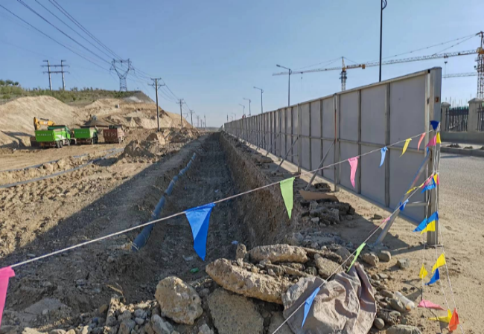

图1

2.污水井所在位置：事故发生污水井处于燕中路段施工区域内，周围土方已经被清理。（见图2）
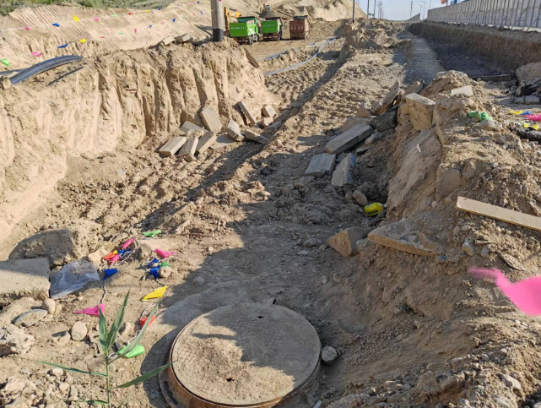

图2

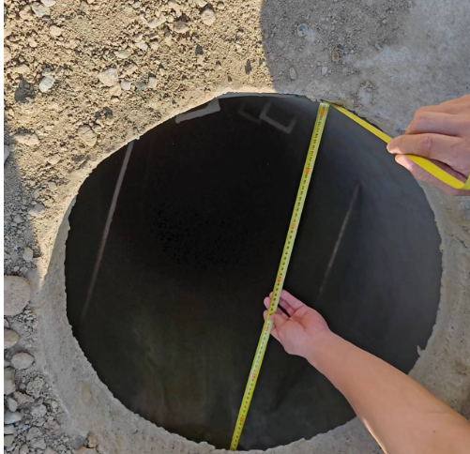
3.污水井情况：井口直径75cm，事故发生前无井盖。污水井内直径120cm，井内水泥磨平。污水井深度约450cm。（见图3）

图3

4.污水井壁上下踏梯设置情况：污水井内壁上，交叉设置有五个钢制上下踏梯，延井壁小弧度上下设置了三道钢筋。（见图4）

图4

5.井内物品：大石块，一个提泥的小桶，一个塑料水瓶和一顶黄色安全帽。（见图5）
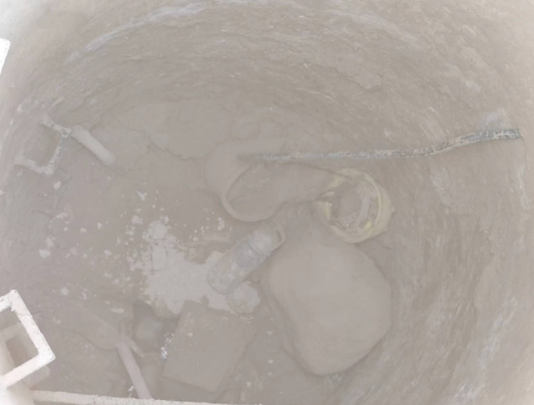

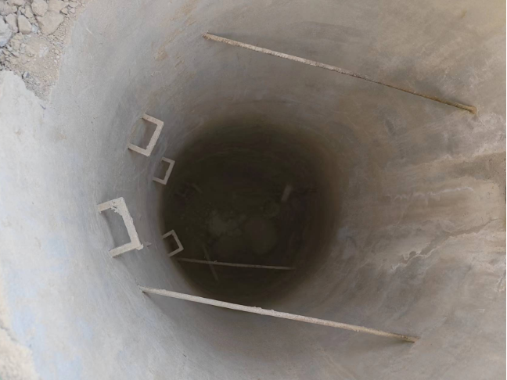

图5
6.井外救援后遗留的防毒口罩一具，配0302.P-A-1过滤件，标注有机气体与蒸汽：苯、氯气、丙酮、醇类、苯胺类、四氯化碳、三氯甲烷、氯甲烷、硝基烷、氯化苦。（见图6）

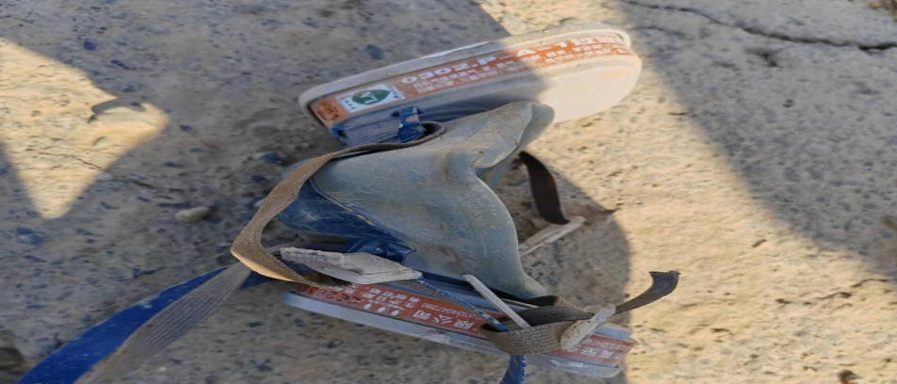

图6
7.6月17日下午19时许现场勘测，打开井盖后，用四合一检测仪测量污水井内有害气体浓度，在井口上部检测出硫化氢，显示浓度在21mg/m3 。（见图7）
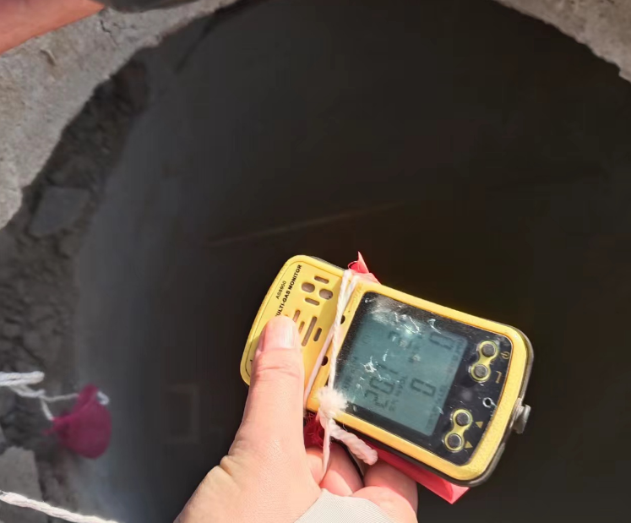

硫化氢浓度显示21mg/m3

图7

（六）人员伤亡和直接经济损失情况

1.事故造成1人重伤，2人轻伤。

2.此起事故造成的直接经济损失约人民币175.8万元，主要为治疗费。

二、事故应急处置及评估情况

（一）事故信息接报及响应情况
技术员马文斌、孟雄飞分别给120和119打电话请求救援。莫瀚洲向项目经理林山打电话报告事故情况。公安部门接警后与柏杨河乡政府工作人员赶到现场，柏杨河乡副乡长吴志超向区建设局报告事故情况。

（二）事故现场应急处置情况
3名受伤人员被陆续救上来后，救援人员给受伤人员进行擦洗，掐人中，采取措施防止受伤人员抽搐咬伤舌头。20时15分许，警务站、119、120陆续赶到现场，120将伤者送往新疆宝石花医院进行救治。119到达时伤者已经全部救出。警务站人员在现场协助施工单位人员拉设警戒带，疏散围观人员，找井盖盖住井口防止二次事故发生。

（三）医疗救治和善后情况
20时25分许，江师亮、周生建、李艳武送往新疆宝石花医院，进入高压氧仓治疗，周生建和李艳武当日苏醒，生命体征平稳。江师亮转院至自治区中医院治疗，2023年8月17日依家属要求出院，诊断为急性中毒性脑病，已达成赔偿协议。

（四）事故应急处置评估
事故发生后，广西四建向119、120发出救援的的方式和内容明确。先期开展救援的人员，在没有对事故现场有害因素进行充分辨识、未佩戴必要的安全防护设备设施的情况下，贸然进入污水坑内实施救援，存在安全隐患。救出的人员平躺在空气流通的地方，用清水进行擦洗等措施，抢救方法基本正确，应急处置工作有序有效，没有发生次生事故灾害，没有发生新的人员伤亡，没有引发重大社会不稳定事件。

三、事故原因分析

（一）直接原因分析
施工人员未对有限空间作业进行风险辨识，在未佩戴安全防护设备设施的情况下作业，工人在清理污水井内的土方和石块时，污水中的硫化氢气体突然挥发出来，造成井内作业人员中毒。
（二）事故相关检验检测情况
1.6月17日下午19时，现场勘察将污水井盖打开，用AS8900型便携式复合气体检测仪在井上部检测出硫化氢为21mg/m³，超出检测仪的最高限值。检测仪显示氧含量20.1%VOL、一氧化碳0PPM、甲烷0%LEL。
2.依据GBZ2.1-2019《工作场所有害因素职业接触限值》第一部分：化学有害因素表1“工作场所空气中化学有害因素职业接触限值”中，硫化氢密度为1.19略大于空气密度，最高接触限值为10mg/m³。实际检测井上部硫化氢含量21mg/m³已经超出最高接触限值，说明井底硫化氢含量更高。

（三）其他可能因素排除
排除中暑或工人自身疾病导致晕倒。排除井上掉落石块等打击晕倒。

（四）间接原因分析
1.广西四建公司未建立有限空间作业审批制度，未开展有限空间作业风险辨识。
2.工人进入污水井作业，广西四建公司未给工人配备安全带、安全绳、检测仪器和防毒面具等防护用品，也未配备应急救援工具、设备。救援人员安全意识淡薄，未查明原因、未采取安全措施盲目施救，造成中毒事故扩大。
3.广西四建公司未编制有限空间应急预案，未对管理人员和工人进行有限空间作业教育和培训。

四、有关责任单位存在的主要问题
（一）广西建工集团第四建筑工程有限责任公司
未制定有限空间作业制度和操作规程；开展有限空间作业未进行风险辨别和作业审批制度；未向有限空间作业人员配备安全带、安全绳、检测仪器等用具和应急救援设备；未对工人开展有限空间作业教育和培训；未编制有限空间应急救援现场处置方案。
（二）区建设局（交通局）
未对智具小镇家居产业园基础设施完善项目实施监督管理，未排查出施工单位在安全教育培训、有限空间作业安全管理、应急防护用品配备等方面存在问题。

五、对有关责任人员和责任单位的处理建议

（一）对事故有关责任人员和责任单位的行政处罚建议
1.林山，群众，广西四建公司智具小镇家居产业园基础设施完善项目经理，未认真督促、检查本单位安全生产工作，未按规定开展安全生产教育培训和应急演练，施工人员不掌握必要的安全生产知识和操作技能。违反了《中华人民共和国安全生产法》的相关规定，建议由区应急管理局依法给予行政处罚。
2.广西建工集团第四建筑工程有限责任公司。违反了《中华人民共和国安全生产法》的相关规定，建议由区应急管理局依法给予行政处罚。
（二）其他处理建议
区建设局（交通局）。建议由区人民政府约谈区建设局（交通局）主要领导。

六、事故整改和防范措施
（一）建设单位：区建设局（交通局）
建设单位强化事故警示宣传教育，切实督促全区在建项目各参建单位及相关管理人员全面履行好安全生产管理、监理职责，进一步强化安全生产主体责任意识，高度重视施工现场安全生产情况，及时开展各类安全检查，排查并消除安全隐患。
（二）施工单位：广西建工集团第四建筑工程有限责任公司
广西建工集团第四建筑工程有限责任公司应根据旧路改造工程的特点，编制有限空间安全管理制度和操作规程，落实各项安全措施，有针对性开展应急演练，提高管理人员和员工的应急能力和应急救援知识，配备符合作业风险的安全防护设备和用具。
（三）监理单位：昌吉盛业工程建设监理有限责任公司
一是严格按照国家标准规范审核各类专项施工方案，重点关注施工方案中安全措施的有效性和可实现性。二是加强督促施工单位做好工人入场的三级安全培训教育、安全技术交底，及时安排监理人员对安全教育培训进行现场监督。三是对已排查出的安全隐患及违章作业要立刻督促整改、制止违章作业，落实整改效果。

